目錄

1 需求 2

2 在.net Framework 3.5.1 & 4.5.1安裝IIS Server 3

3 安裝Microsoft WSE 2.0 11

4 DIKO伺服器核心 14

5 安裝Open Office 17

6 安裝”Microsoft SQL 2012 Express” 21

7 為DIKO產生軟體的認證 34

8 設定web.config 36

9 在IIS中新增Web application 42

10 設定並初始化Solr系統 45

11 新增與安裝DIKO Index Monitor 到 Windows services 50

12 新增與安裝DIKO Rendition manager 到 Windows services 55

13 新增與安裝DIKO Email Capturing 到Windows services 60

14 瀏覽並登入DIKO 65

# 1 需求

**作業系統**

- MS Windows Server 2008 / 2012

**資料庫**

- MSSQL Server 2008 / 2012

**模組**

- IIS Server 7.0 / 8.0

- .net Framework 3.5 sp1

- .net Framework 4.5

- Microsoft WSE 2.0

**用戶權限/安裝權限**

- Administrator

# 2 在.net Framework 3.5.1 & 4.5.1安裝IIS Server

2.1 打開 “**Server Manager**”

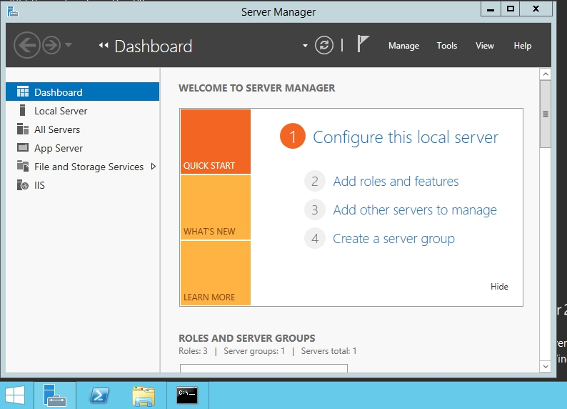

2.2 選擇 “**Manage**”, 並選擇 “**Add Roles and Features**”

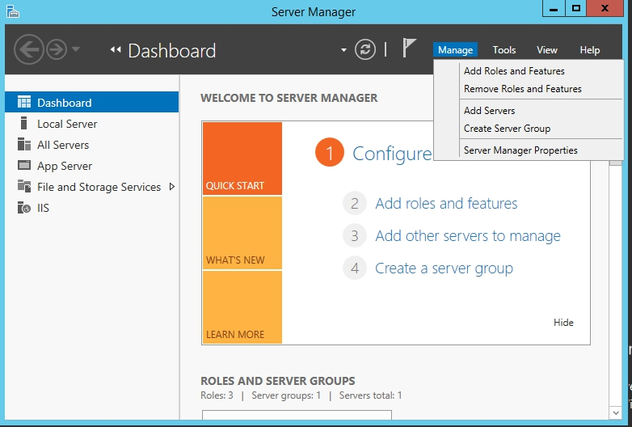

2.3 點擊[**Next**]

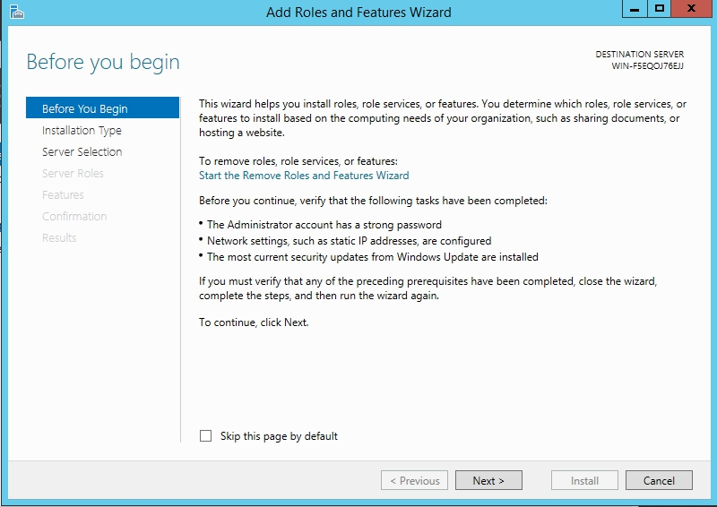

2.4 點擊 [**Next**]

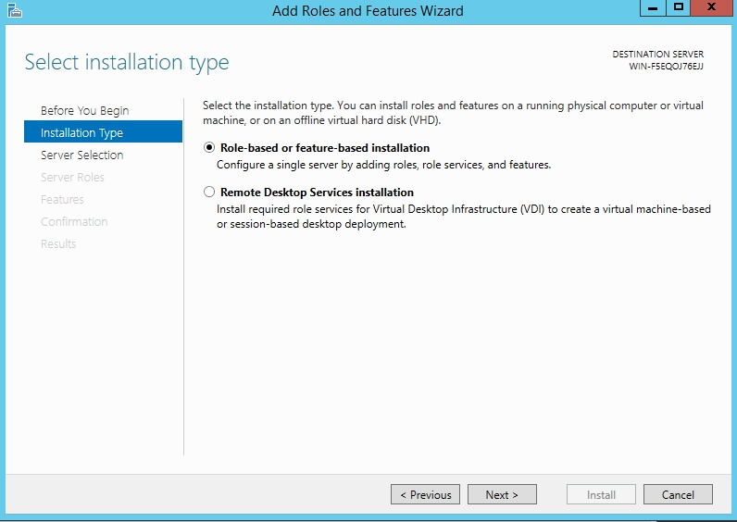

2.5 點擊 [**Next**]

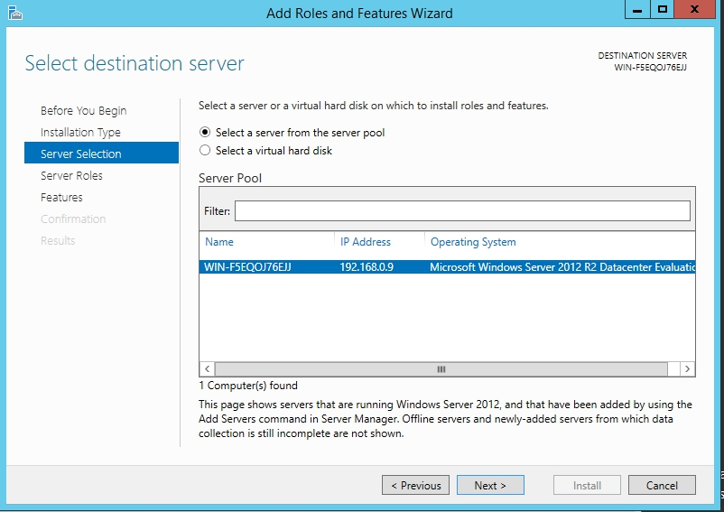

2.6 在“**Server Roles**”, 選擇 “**Application Server**” 和 “**Web Server (IIS)**”

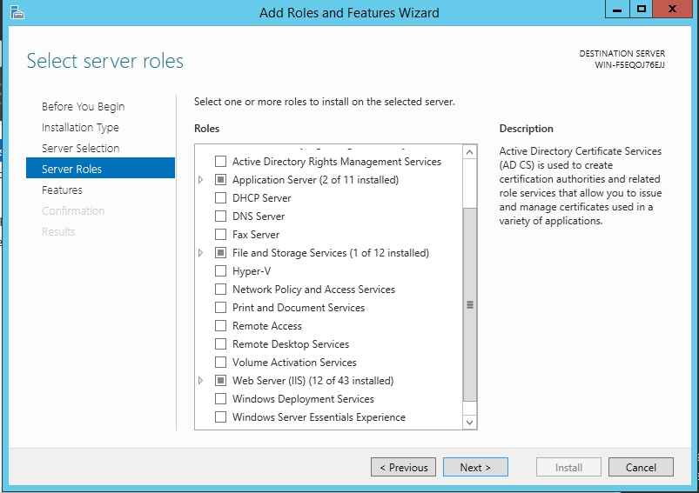

2.7 當選擇了 “**Web Server (IIS)**” ，將會顯示 “**Add Roles and Features Wizard**”的視窗。點擊 “**Add Features**”並點擊 [**Next**]



2.8 在 **Features**， 選擇 “**.NET Framework 3.5 Features**” 和 “**.NET Framework 4.5 Features**”

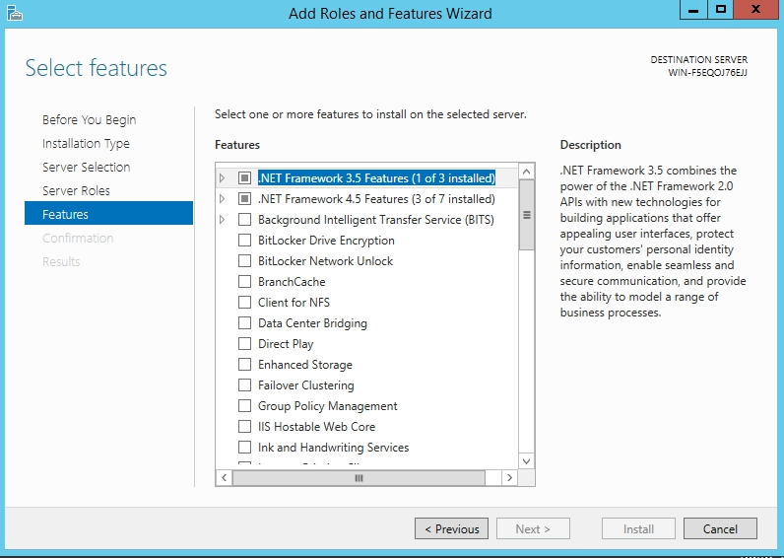

2.9 點擊 “**Role Services**” 並選擇 “**.NET Framework 4.5**” 和 “**TCP Port Sharing**”

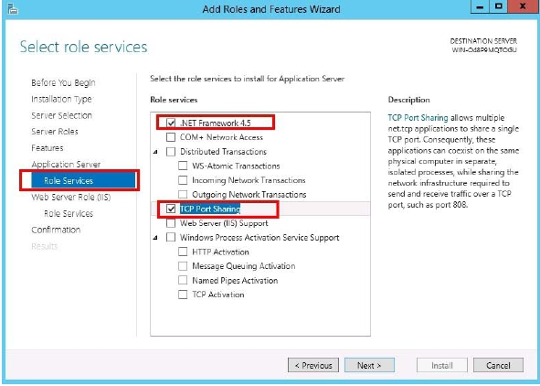

2.10 在“**Role Services**”往下

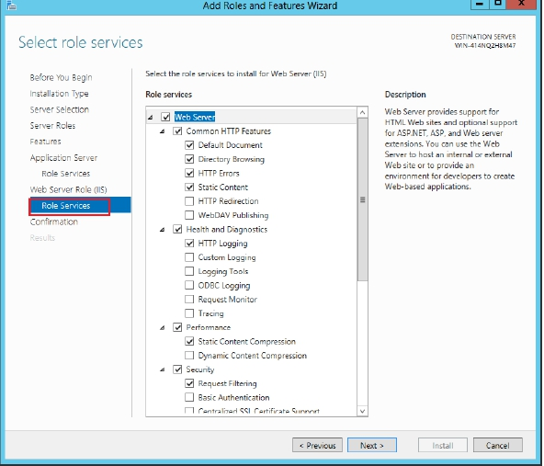

2.11 往下捲動並展開 **“Application Development”**， 選擇 **“.Net Exensibility3.5”**, **“ASP.NET 3.5”**， **“ISAPI Extensions”**， **“ISAPI Filters”**， 然後點擊 [**Next**]

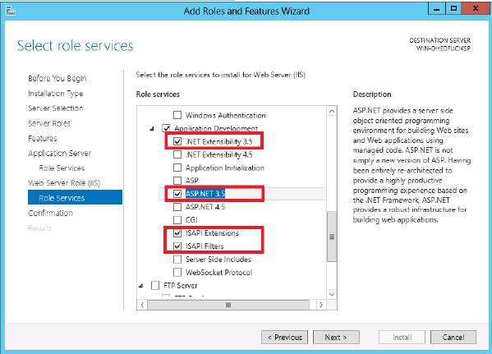

2.11.1 選擇“**.net Extensibility 3.5**” 後, 將會顯示“**Add Roles and Features Wizard**” 的視窗。 點擊 [**AddFeatures**]

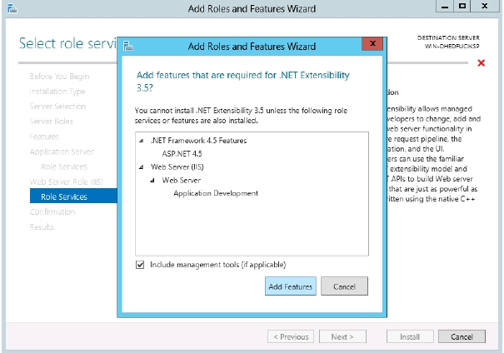

2.11.2 選擇 “**ASP .NET 3.5**”後 , 將會顯示“**Add Roles and Features Wizard**” 的視窗。 點擊 [**AddFeatures**]

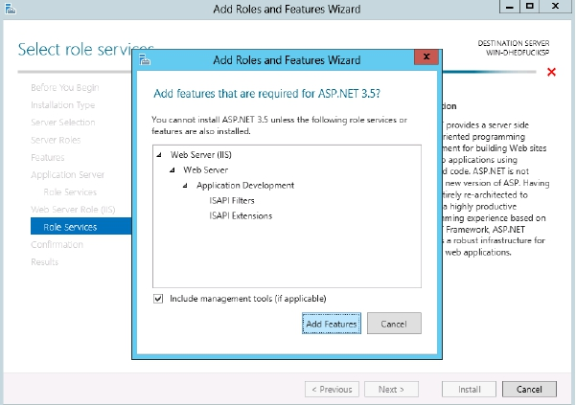

2.12 在 **Confirmation**中點擊 [**Install**]

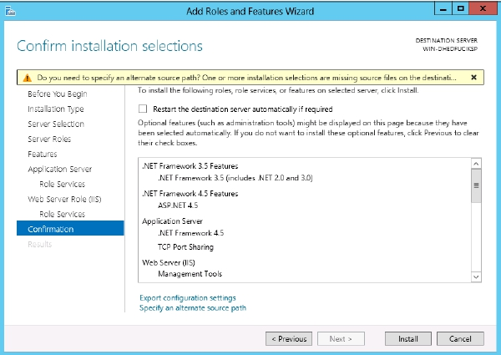

2.13 安裝完成後， 點擊 [**Close**]

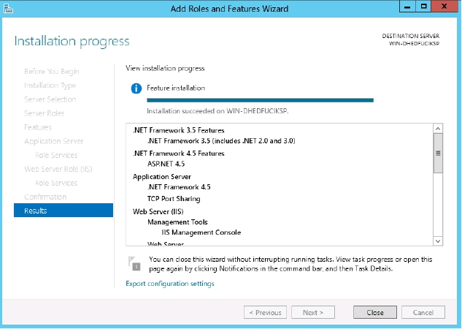

# 3 安裝Microsoft WSE 2.0

3.1 雙擊 **“Microsoft WSE2.0 SP3”**, 並點擊 **[Next]**

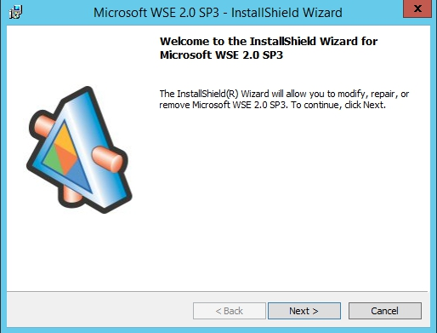

3.2 選擇 **“I accept the terms in the license agreement”** 並點擊**[Next]**

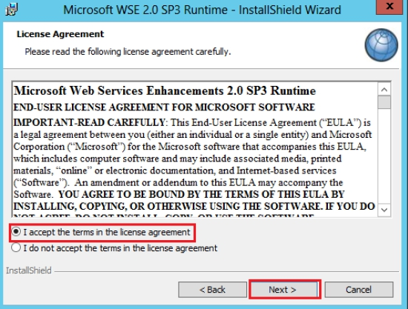

3.3 選擇 **“Runtime”** 並點擊 **[Next]**

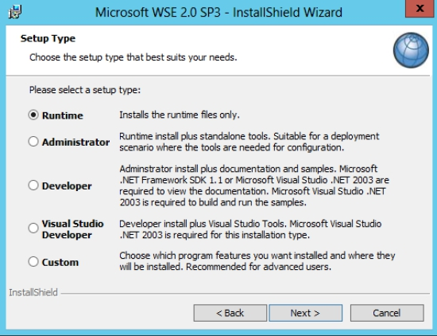

3.4 點擊 **[Install]**

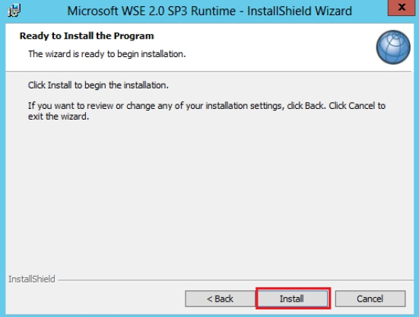

3.5 安裝完成後，點擊**[Finish]**.

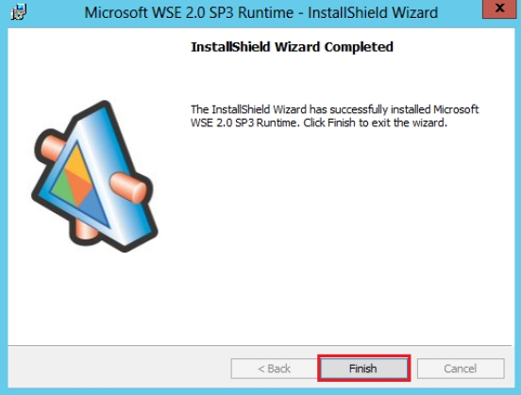

# 4 DIKO伺服器核心

4.1 雙擊 **“DIKO setup.exe”** 啟動 **setup wizard**， 並點擊 [**Next**]



4.2 選擇 **“I accept the terms in the license agreement”**， 並點擊 [**Next**]



4.3 如有需要，可以改變安裝路徑， 然後點擊 [**Next**]



4.4 點擊 [**Install**]



4.5 等待安裝程序



4.6 點擊 [**Finish**]



# 5 安裝Open Office

5.1 在DIKO的目錄中打開 **OOO3_4_1** 資料夾並點擊**Setup.exe**

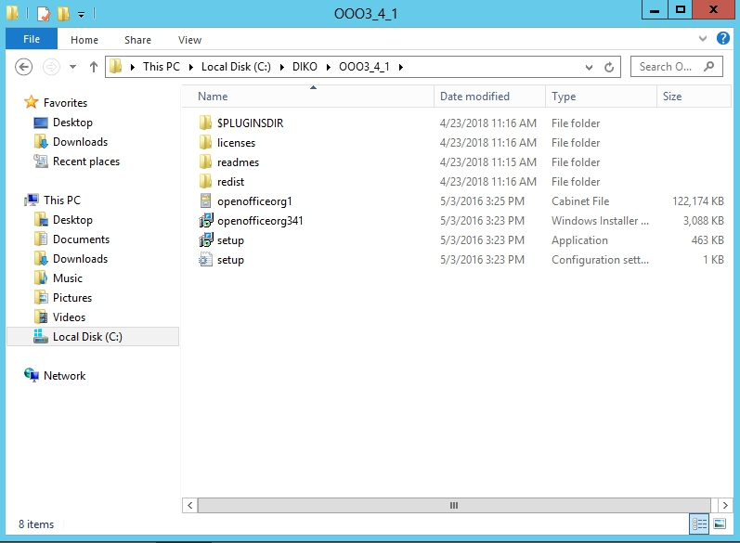

5.2 點擊 **[Next>]**



5.3 如有需要，可輸入您的資訊，並點擊 **[Next>]**



5.4 點擊 **[Next>]**



5.5 點擊 **[Install]**



5.6 等待安裝程序



5.7 完成安裝程序後，點擊 **[Finish]**



# 6 安裝”Microsoft SQL 2012 Express”

6.1 啟動 **SQLEXPRADV_x64_ENU.exe** 選擇 **“Installation”** > **“New SQL Server Stand‐alone installation or add features to an existing installation”**

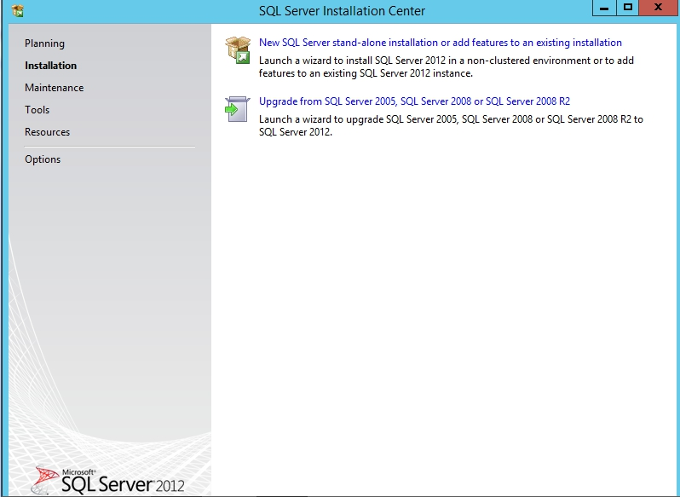

6.2 選取 **“I accept the license terms”** 並點擊 **[Next>]**.



6.3 點擊 **[Next>]**



6.4 等待作業程序



6.5 完成程序後，點擊 **[Next>]** 。



6.6 點擊 **[Next>]**



6.7 選擇 **“Collation”** 標籤頁



6.8 點擊 **[Customize]**



6.9 選擇 **“Chinese_Hong_Kong_Stroke_90”** 並勾選 **“Accent‐sensitive”** 然後點擊 **[OK]**



6.10 點擊 **[Next>]**



6.11 選擇 **“Mixed Mode (SQL Server authentication and Windows authentication)”** 並點擊 **[Add Current User]**。輸入 **“Enter password”** 和 **“Confirm password”** ， 預設的密碼為**“p@ssw0rd”，** 接著點擊**[Next>]**



6.12 選擇 **“Install and Configure.”** 並點擊 **[Next>]**



6.13 點擊 **[Next>]**



6.14 等待安裝程序



6.15 安裝程序完成後，點擊 **[Close]**



6.16 關閉 **“SQL Server Installation Center”** 視窗



6.17 搜尋並右鍵點擊 **“SQL Server Management Studio”**

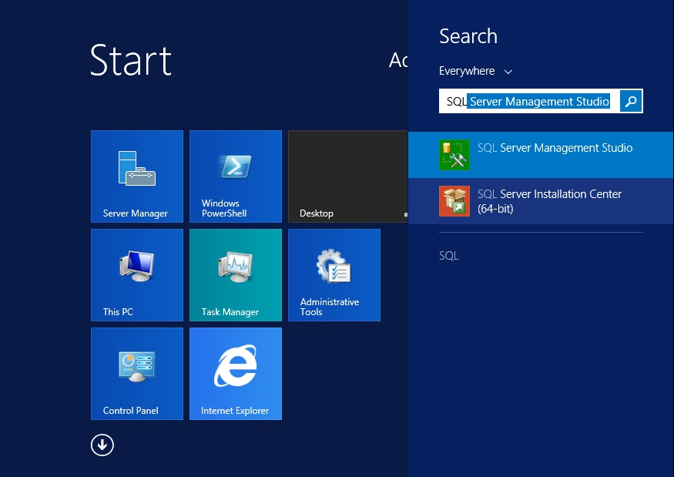

6.18 點擊 **“Run as administrator”** 來啟動

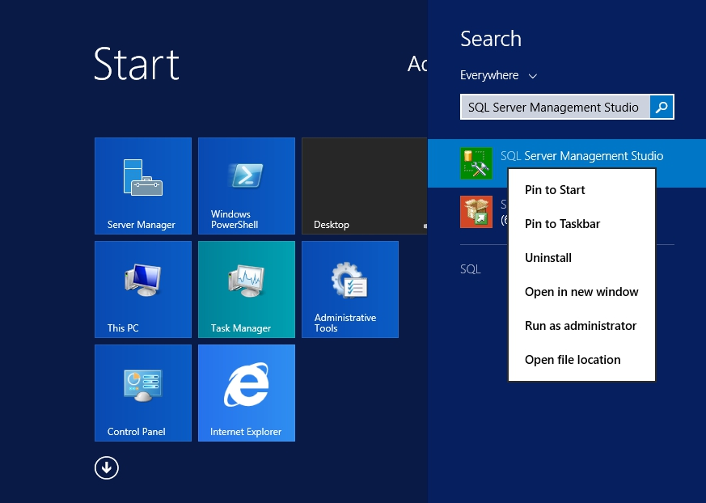

6.19 在 **“Authentication”** 選擇 **“Windows Authentication”** ， 並點擊 **[Connect]**

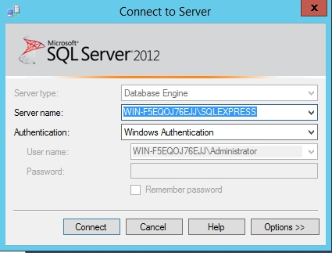

6.20 右鍵點擊 **“Databases”**， 並選擇 **“Attach…”**

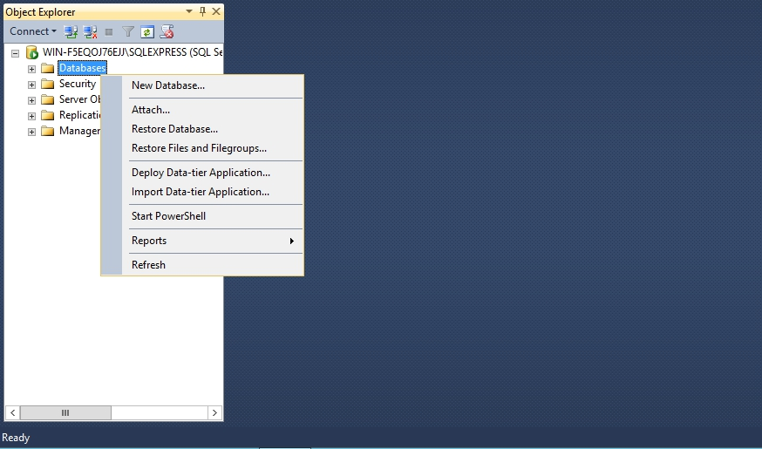

6.21 點擊 **“Add”**

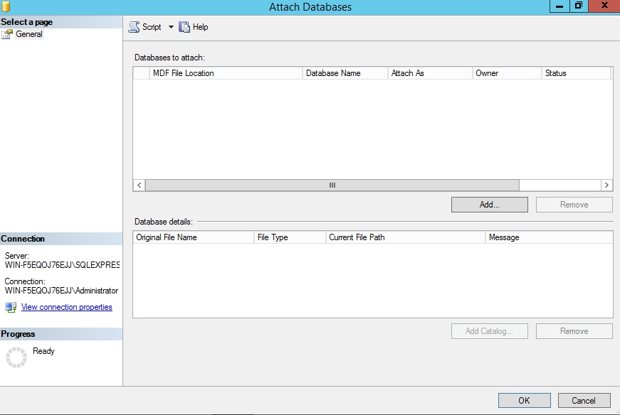

6.22 從 C:\DIKO\Database路徑中選擇 **“diko.mdf”** 並點擊 **[OK]**

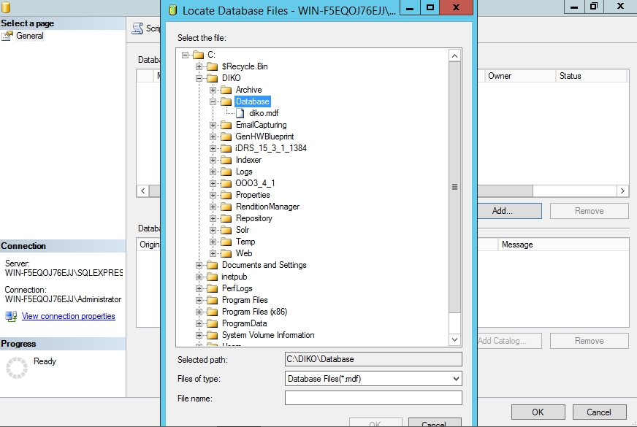

6.23 點擊 **[OK]**



6.24 將新增一個 **“diko”**的資料庫。

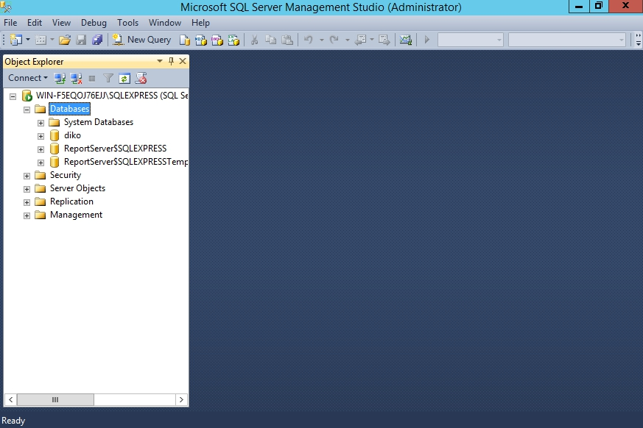

# 7 為DIKO產生軟體的認證

7.1 在 **C:\DIKO\GenHWBlueprint**的資料夾中雙擊 “**GenHWBlueprint.exe**”， 接著輸入相關資訊並點擊 **“Generate C2V File”**

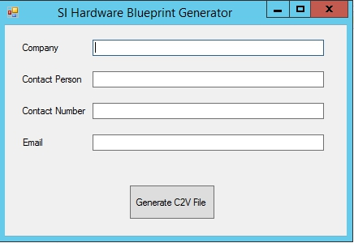

7.2 選擇一個產生**C2V File**的目的地路徑，並點擊**Save**。

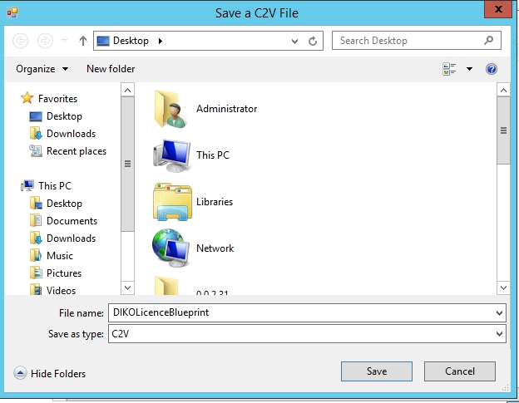

7.3 將產生的文件 **“DIKOLicence Blueprint.c2v”** 發送回給供應商.



7.4 供應商會將 **“diko_license.v2c”** 發送給您 ，並請將 **“diko_license.v2c”** 複製至 **C:\DIKO\Properties**

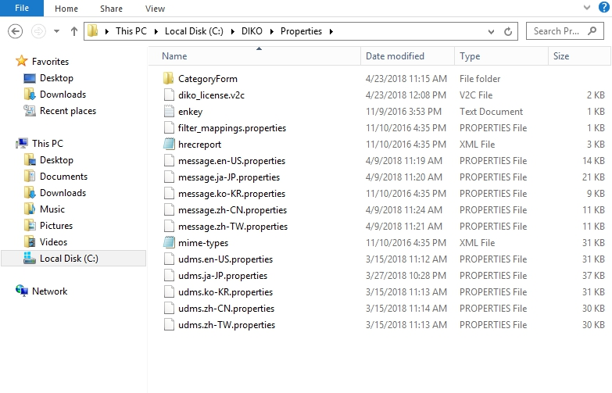

# 8 設定web.config

8.1 前往 **C:\DIKO\Web**, 並經由**Notepad**打開 **web.config**  
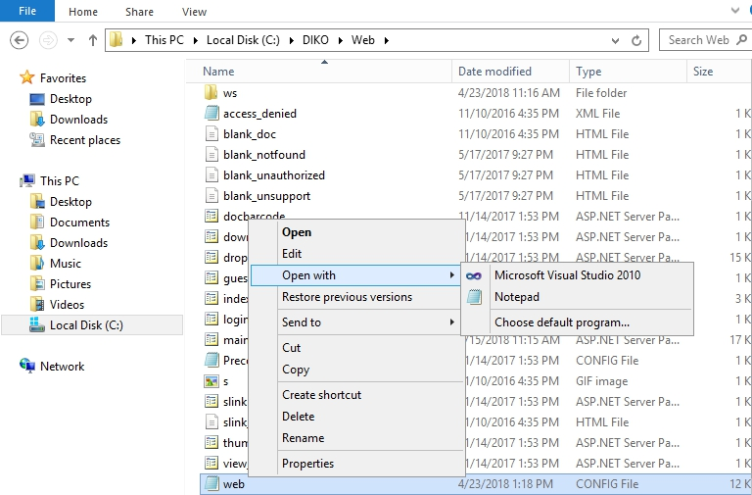

8.2確保以下內容在**web.config**中指向正確的路徑：

<appSettings>

<add key="LogPath" value=" C:\diko\Logs\" />

<add key="RepositoryPath" value="C:\diko\Repository\" />

<add key="TempPath" value="C:\diko\Temp\" />

<add key="PropertiesDir" value="C:\diko\Properties\" />

<add key="FilterMappings" value="C:\diko\Properties\filter_mappings.properties" />

<add key="MIMEMappings" value=" C:\diko\Properties\mime‐types.xml" />

<add key="IndexPath" value="C:\ diko\Index\" />

</appSettings>

8.3另外，將**connectionString**中的**DataSource**和**Password**值更改為**MSSQL sa密碼**：

<connectionStrings>

<add name="udmsmsdb" connectionString="Data Source=WIN‐DHEDFUCIKSP\SQLEXPRESS;Initial

Catalog=diko;Persist Security Info=True;User ID=sa;Password=p@ssw0rd"

providerName="System.Data.SqlClient" />

</connectionStrings>

8.4 保存**web.config**

8.5 打開**web.config**的**Properties，**並點擊**Security**選單

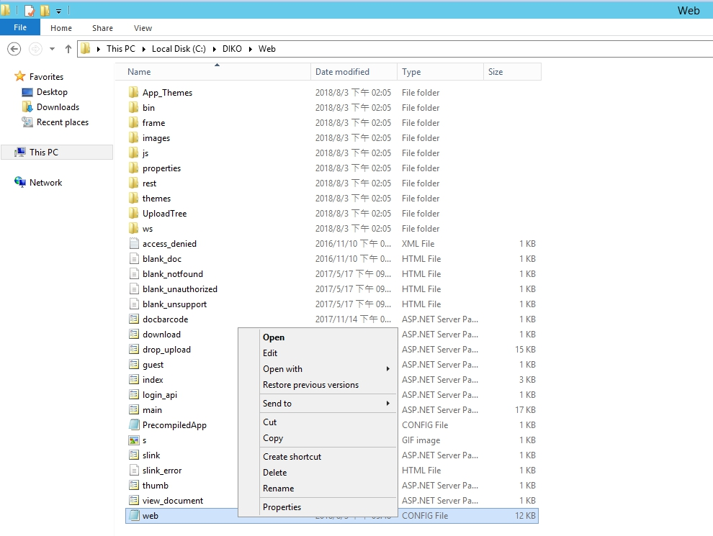

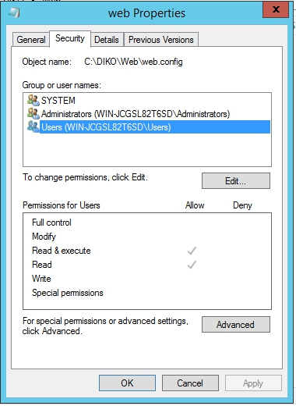

8.6 點擊**Edit**，並點擊**Add...**

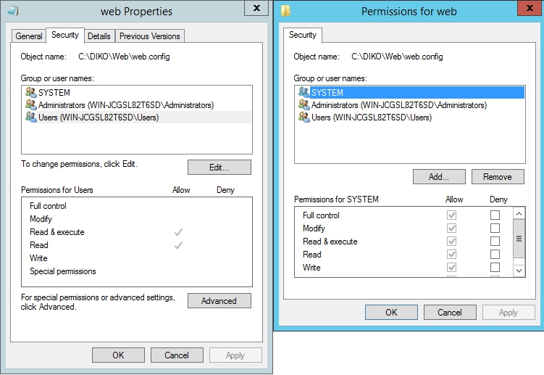

8.7 點擊**Advanced…**，接著點選**Find Now**

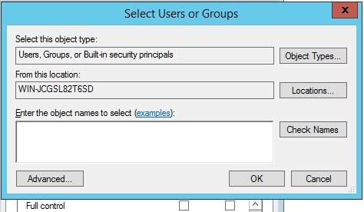

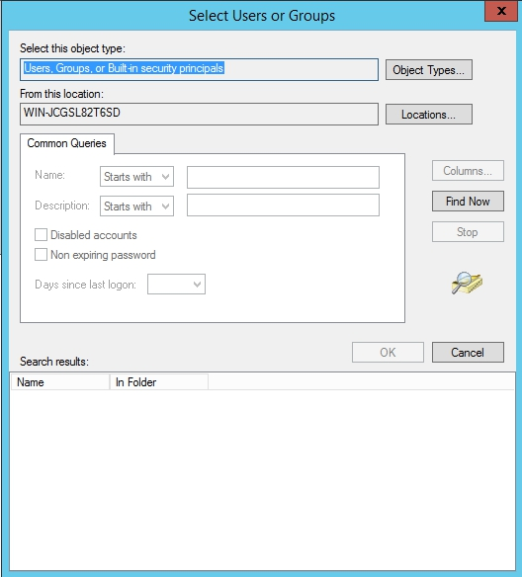

8.8 在**Find Now**中找到**IIS_IUSRS，**並點擊[**OK**]新增這個使用者權限

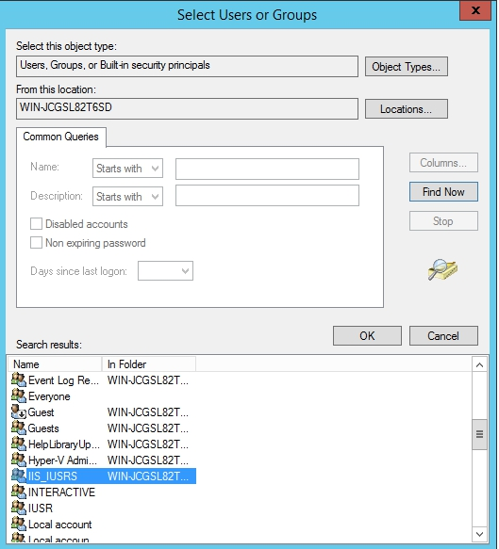

8.9 點擊[**OK**]

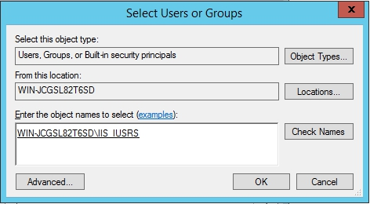

8.10 將**IIS_IUSRS**的權限都允許，並點擊[**OK]**

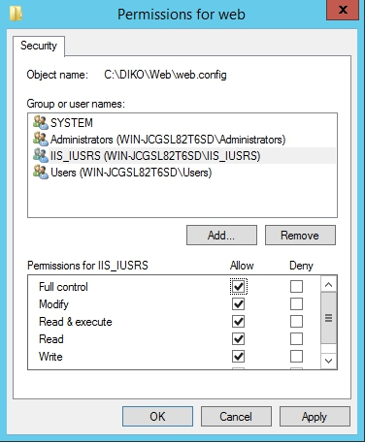

8.11 確定已新增新的使用者權限後，點擊[**OK]**

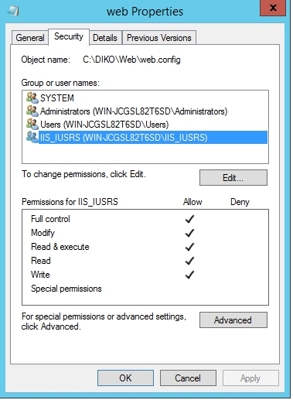

# 9 在IIS中新增Web application

9.1 搜尋 **“IIS Management Console”**

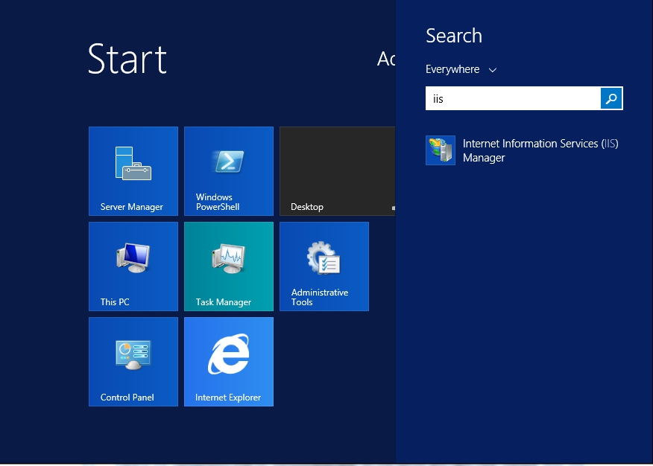

9.2 在**Server**中展開 **“Default Web Site”** 的連結樹並右鍵點擊 **“Default Web Site”**，接著選擇 **“Add Application”**

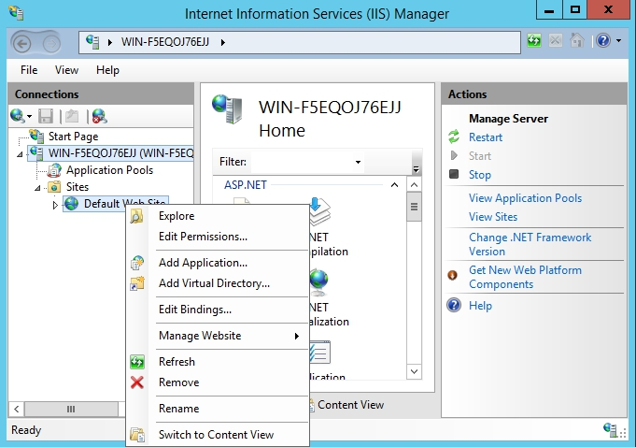

9.3 在**Alias**中輸入 “**diko**” ， 並在 **“Physical Path”** 中選擇 “**C:\DIKO\Web**” (預設安裝路徑) ，接著點擊[**OK**]

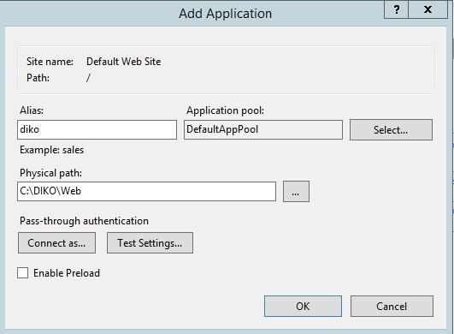

9.4 在左側列表選擇 “**Application Pools**” ，在右側列表右鍵單擊“**DefaultAppPool**”， 接著選擇 “**Advanced Settings…**”

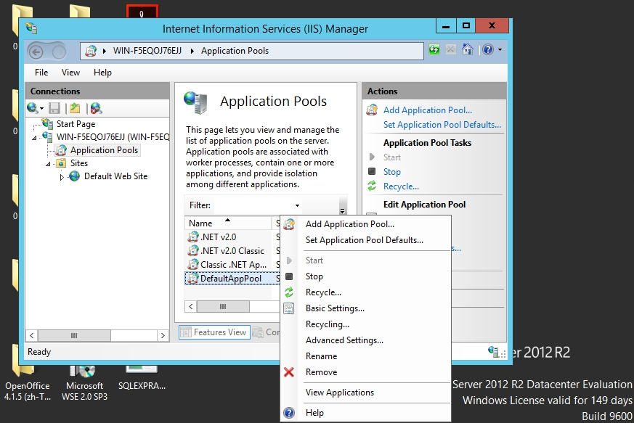

9.5 確認 **“.NET Framework Version”** 是選擇 **“V2.0”** ，**“Enable 32bit Application Support”** 是選擇 **“True”**，接著點擊 **[OK]**

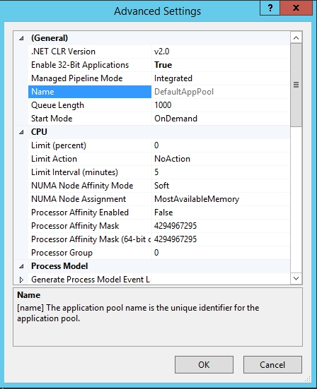

# 10 設定並初始化Solr系統

10.1 以工作管理員身分執行命令提示元用以檢查安裝狀態。在鍵盤上按**Windows**鍵，或是像下方捕捉的畫面，透過滑鼠去點選左下角的**開始**功能表。

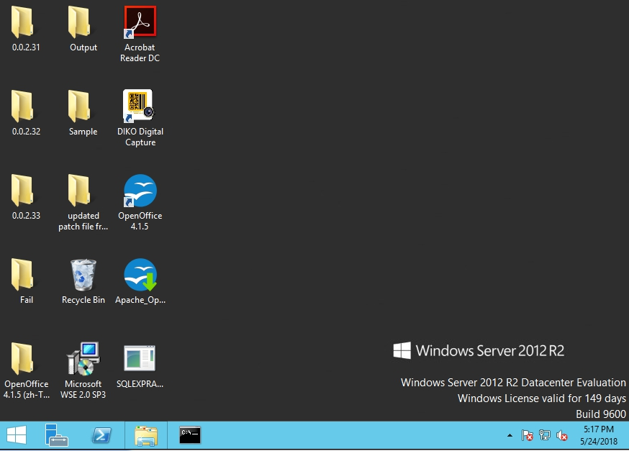

10.2 在鍵盤上輸入 **cmd** ， 命令提示元將會顯示在左側

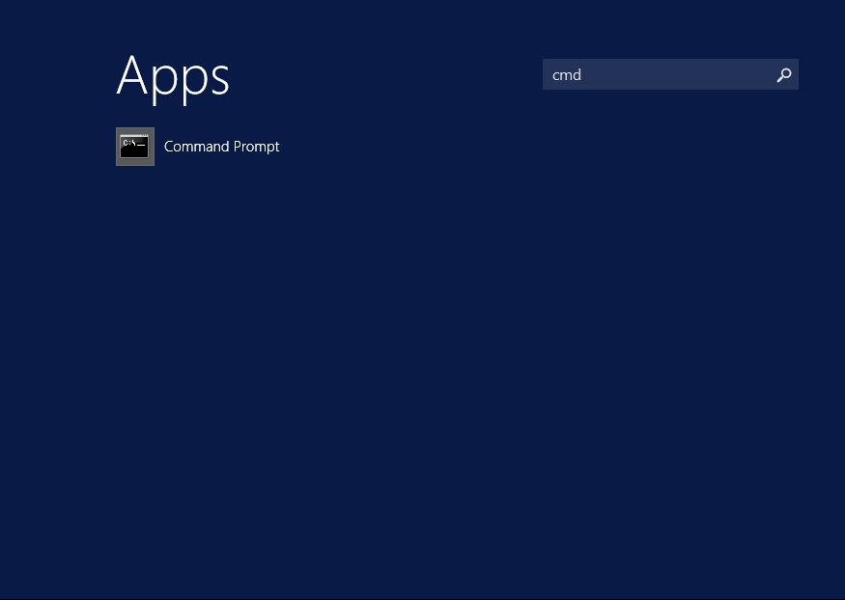

10.3 右鍵單擊命令提示元，並以系統管理員身分執行

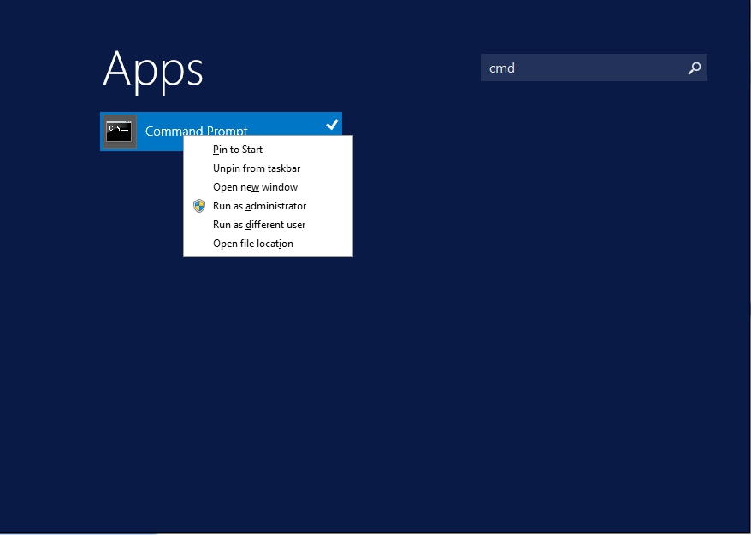

10.4 輸入 **cd C:\DIKO\solr，**並按下Enter鍵，用以改變當前的目錄為 **C:\DIKO\solr。**

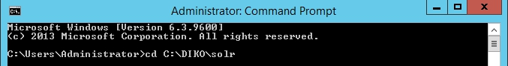

10.5 輸入 **nssm install Solr，**並按下Enter鍵

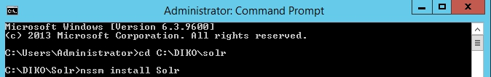

10.6 **NSSM service installer**將如下顯示

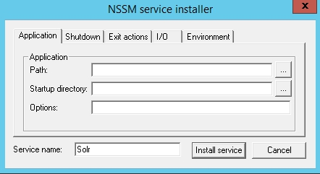

10.7 按下 Path 的**[...]** 按鈕，瀏覽**C:\DIKO\solr\jdk7\bin，**並選擇**java.exe**作為設定的路徑. 同時**Startup directory** 將會轉變為**C:\DIKO\solr\jdk7\bin**

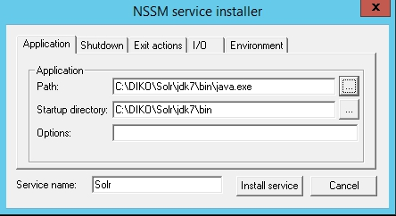

10.8 在Options中，貼上Option script裡面的內容 (Option script在DIKO預設安裝路徑的Solr資料夾中，如: **C:\DIKO\Solr**) :



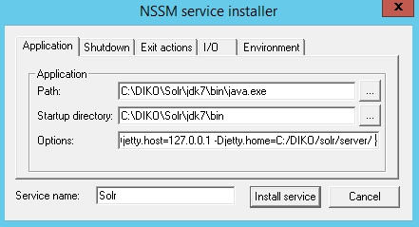

10.9 點擊 **[Install service].**



10.10 Service安裝成功後會得到以下訊息。



10.11 輸入 **net start Solr** 並按下Enter鍵來啟動**Solr service**，啟動成功後會出現以下訊息**“The Solr service was started successfully”**



# 11 新增與安裝DIKO Index Monitor 到 Windows services

11.1到**C:\DIKO\Indexer**，並經由**Notepad**打開**config.ini**

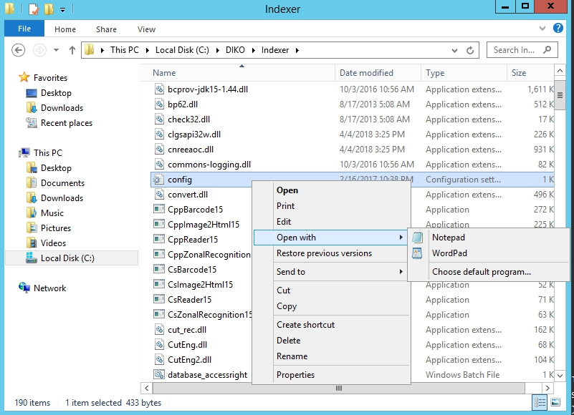

11.2 確認**Config.ini**中以下的內容指向正確路徑。

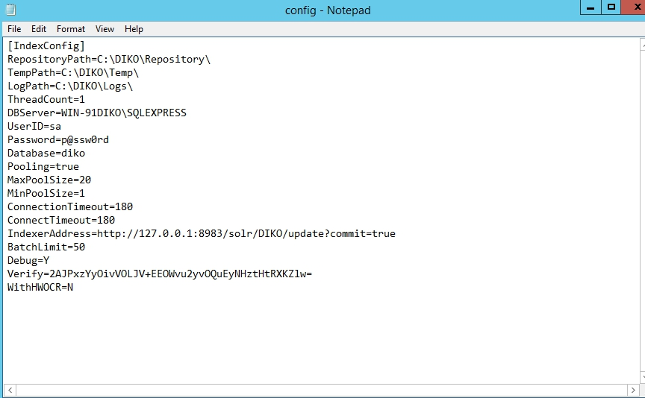

11.3 以系統管理員身分打開命令提示元以用來註冊**DIKO Indexer service**

11.4 輸入 **cd C:\DIKO\Indexer，**並按下Enter鍵將當前目錄更改為**C:\DIKO\Indexer.**

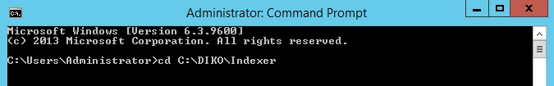

11.5 輸入 **"Register DIKOIndexer.bat"** 並按下**Enter鍵**來啟動安裝程序

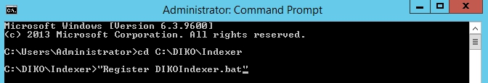

11.6 如果安裝成功後，畫面將會出現訊息 **“The transacted install has completed”**



11.7 關閉命令提示元視窗

11.8 搜尋 “Services” 並 打開 “Services” 介面

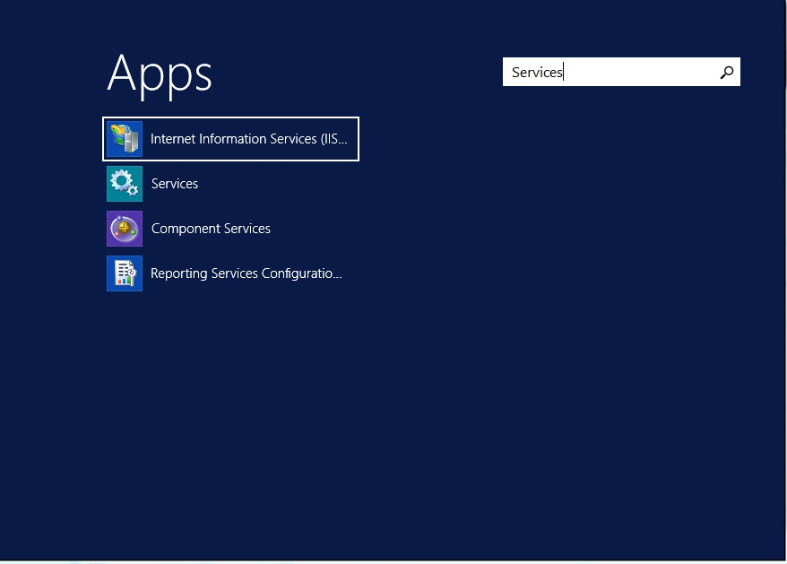

11.9 右鍵點擊 **DIKO Index Monitor** 並選擇 **Properties**

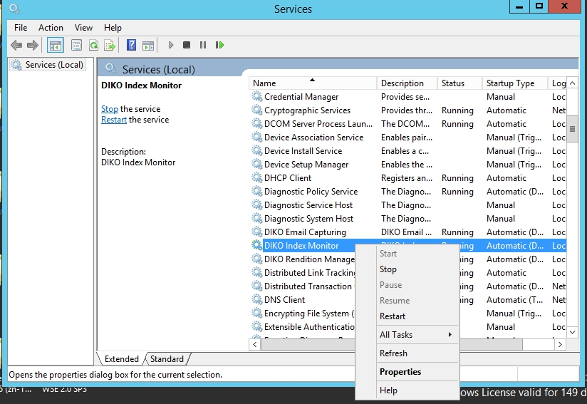

11.10 改變**Startup type** 為 **“Automatic (Delayed Start)”** 並點擊 **[OK]**

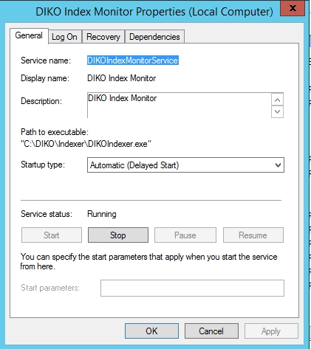

11.11 點擊 **Start** 來啟動 **DIKO Index Monitor**

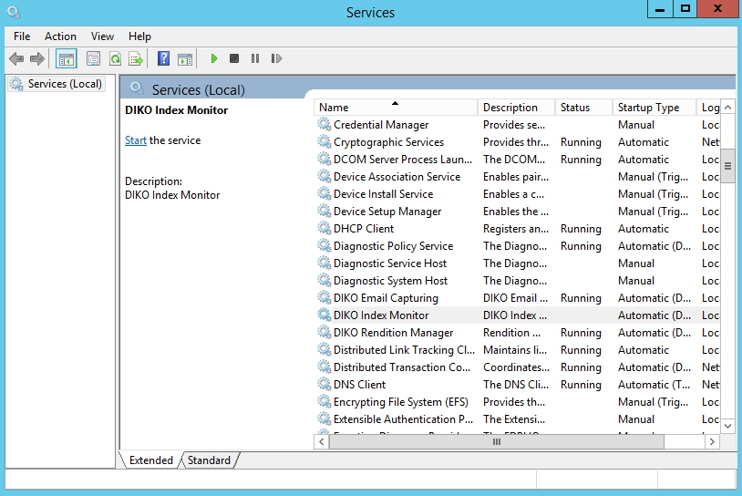

# 12 新增與安裝DIKO Rendition manager 到 Windows services

12.1到**C:\DIKO\RenditionManager**，並經由**Notepad**打開**config.ini**

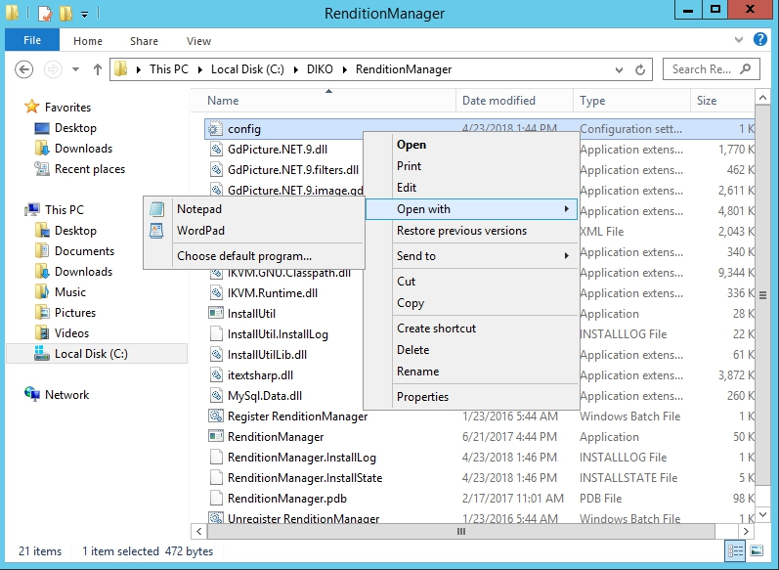

12.2確認**Config.ini**中以下的內容指向正確路徑。

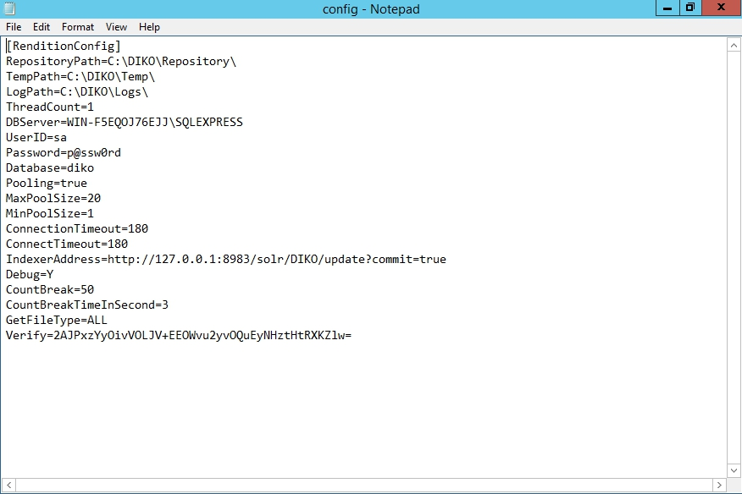

12.3以系統管理員身分打開命令提示元以用來註冊**DIKO Rendition Manager**

12.4 輸入 **cd C:\DIKO\RenditionManager，**並按下Enter鍵將當前目錄更改為**C:\DIKO\RenditionManager**

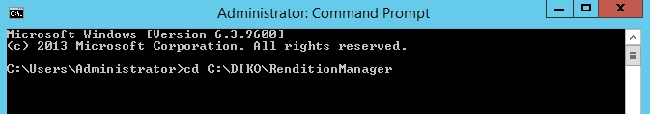

12.5 輸入 **"Register RenditionManager.bat"** 並按下Enter鍵來執行安裝程序  
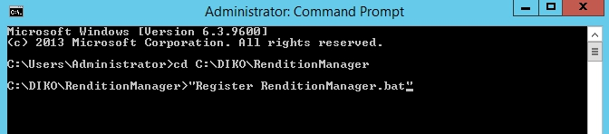

12.6 如果安裝成功後，畫面將會出現訊息 **“The transacted install has completed”**



12.7 關閉命令提示元視窗

12.8 搜尋 **“Services”** 並 打開 **“Services”** 介面



12.9右鍵點擊 **DIKO Rendition Manager** 並選擇 **Properties**

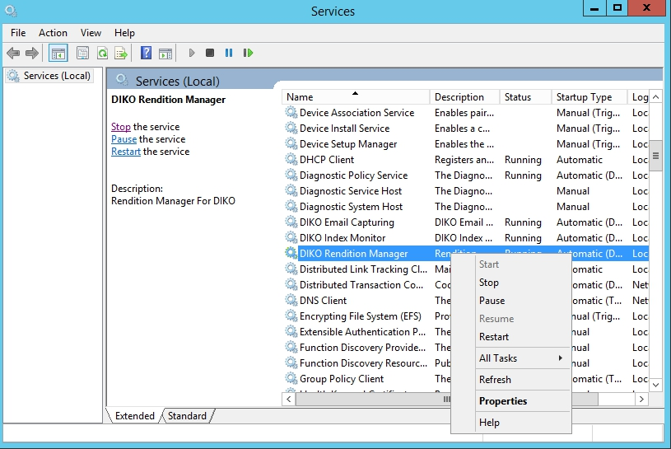

12.10 改變**Startup type** 為 **“Automatic (Delayed Start)”** 並點擊 **[OK]**

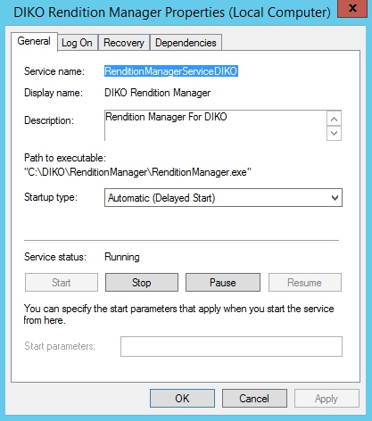

12.11 點擊 **Start** 來啟動 **DIKO Rendition Manager**

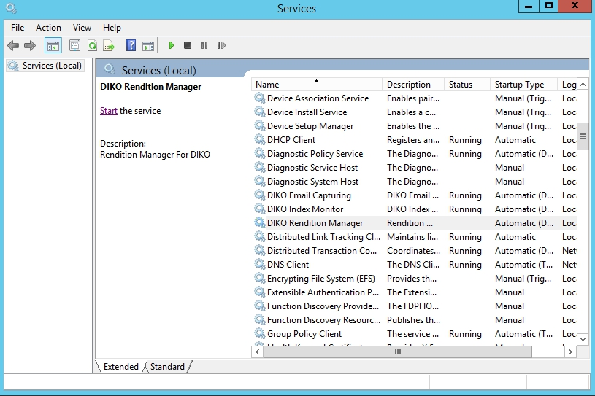

# 13 新增與安裝DIKO Email Capturing 到Windows services

13.1 到**C:\DIKO\EmailCapturing**，並經由Notepad打開 **config.ini**

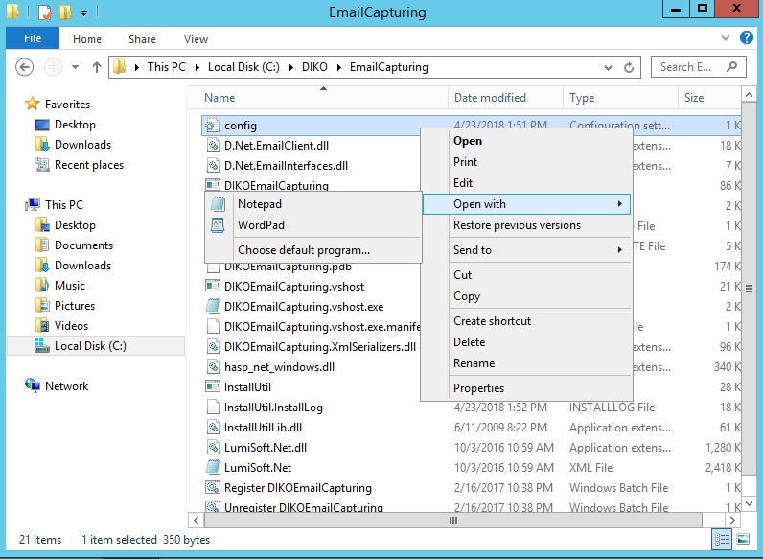

13.2確認**Config.ini**中以下的內容指向正確路徑

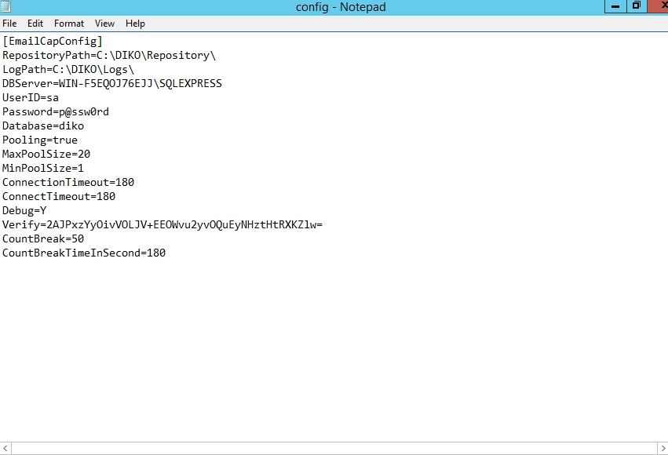

13.3 以系統管理員身分打開命令提示元以用來註冊**DIKO EmailCapturing service**

13.4 輸入 **cd C:\DIKO\EmailCapturing，**並按下Enter鍵將當前目錄更改為**C:\DIKO\EmailCapturing**

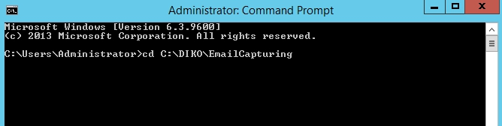

13.5 輸入 **"Register DIKOEmailCapturing.bat"** 並按下**Enter**鍵來執行安裝程序

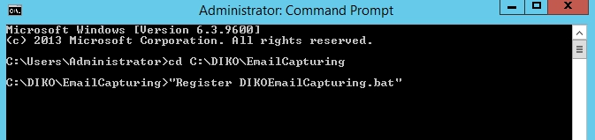

13.6 如果安裝成功後，畫面將會出現訊息 **“The transacted install has completed”**



13.7 關閉命令提示元視窗

13.8 搜尋 **“Services”** 並 打開 **“Services”** 介面



13.9 右鍵點擊 **DIKO Email Capturing** 並選擇 **Properties**

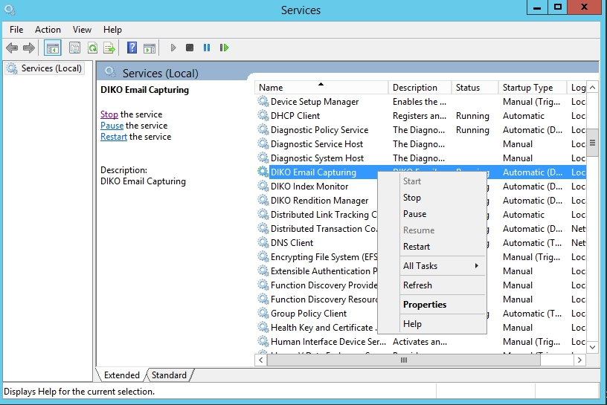

13.10 改變**Startup type** 為 **“Automatic (Delayed Start)”** 並點擊 **[OK]**

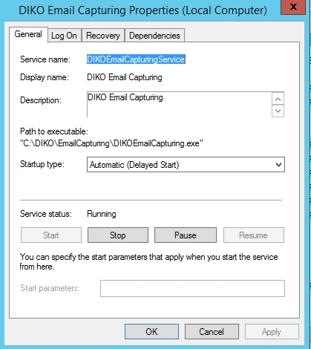

13.11 點擊 **Start** 來啟動 **DIKO Email Capturing**

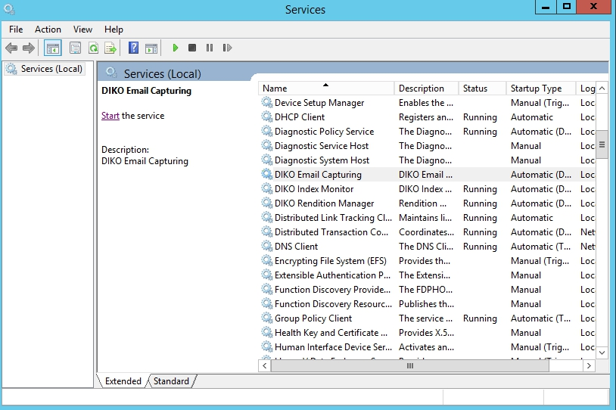

# 14 新增與安裝DIKO Email Capturing Pro 到Windows services

14.1 到**C:\DIKO\Email Capturing Pro**，並經由Notepad打開 **config.in**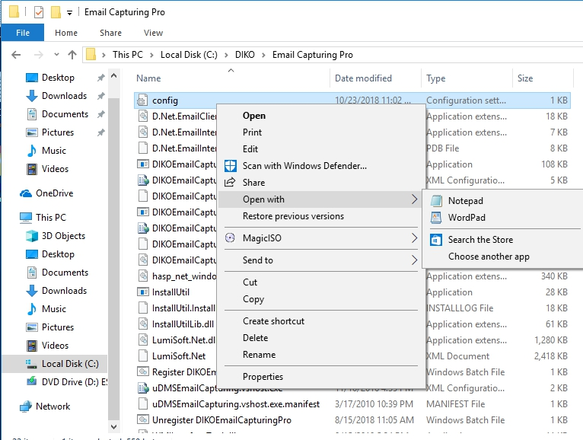

14.2確認**Config.ini**中以下的內容指向正確路徑

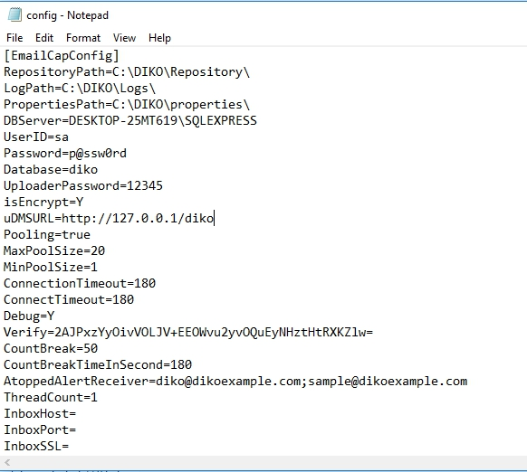

14.3 以系統管理員身分打開命令提示元以用來註冊**DIKO Email Capturing Pro service**

14.4 輸入 **cd C:\DIKO\Email Capturing Pro，**並按下Enter鍵將當前目錄更改為**C:\DIKO\Email Capturing Pro**

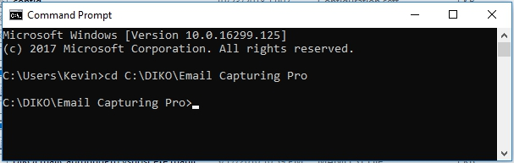

14.5 輸入 **"Register DIKOEmailCapturingPro.bat"** 並按下**Enter**鍵來執行安裝程序

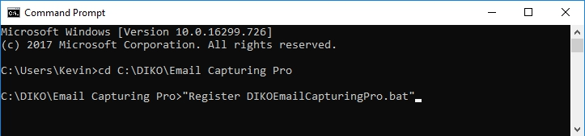

14.6 如果安裝成功後，畫面將會出現訊息 **“The transacted install has completed”**

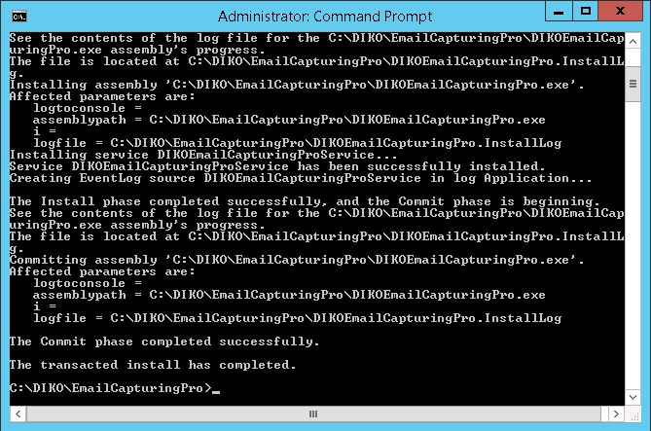

14.7 關閉命令提示元視窗

14.8 搜尋 **“Services”** 並 打開 **“Services”** 介面

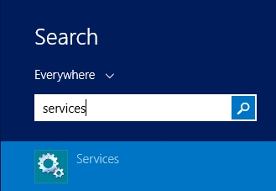

14.9 右鍵點擊 **DIKO Email Capturing** **Pro** 並選擇 **Properties**

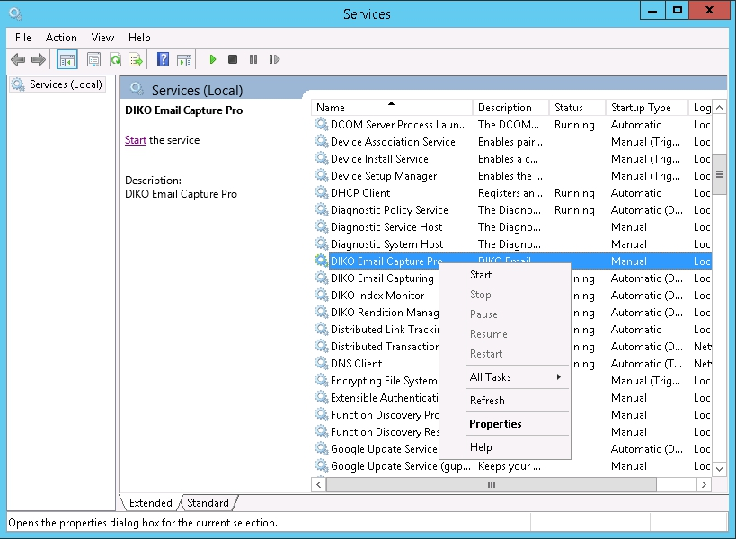

14.10 改變**Startup type** 為 **“Automatic (Delayed Start)”** 並點擊 **[OK]**

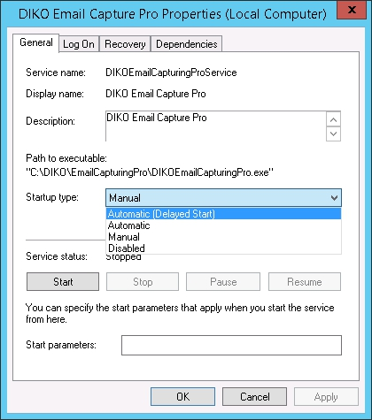

14.11 點擊 **Start** 來啟動 **DIKO Email Capturing Pro**

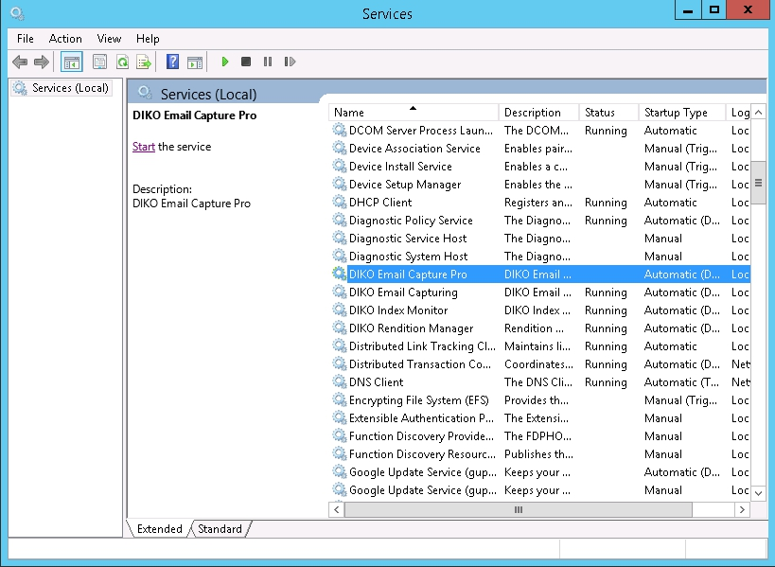

# 15 瀏覽並登入DIKO

15.1 打開**網頁瀏覽器** (例如:**Google Chrome**)，輸入網址 **“http://127.0.0.1/diko/index.aspx”**， 預設ID為 **admin** ，預設密碼為 **12345**，最後，點擊 **[Login]** 或按下Enter鍵

